CONSELHO ESTADUAL DE EDUCAÇÃO

PROCESSO CEE Nº 1926/84- PROC. DRECAP-3 nº 4473/84
INTERESSADO : Juscelina José dos Santos
ASSUNTO : Regularização de vida escolar
RELATOR : Consº Celso de Rui Beisiegel
PARECER CEE Nº 2136/84 - CEPG - Aprovado em 20/12/84

1. HISTÓRICO:

A Sra. Diretora da EEPG "Prof. João da Silva", da 17ª DE, DRECAP-3, nesta Capital, requer ao Exmo. Sr. Presidente do Conselho Estadual de Educação a convalidação de matricula da aluna Juscelina José dos Santos na 6ª série do ensino de 1º grau, em 1981, e a homologação dos atos escolares praticados pela interessada posteriormente.

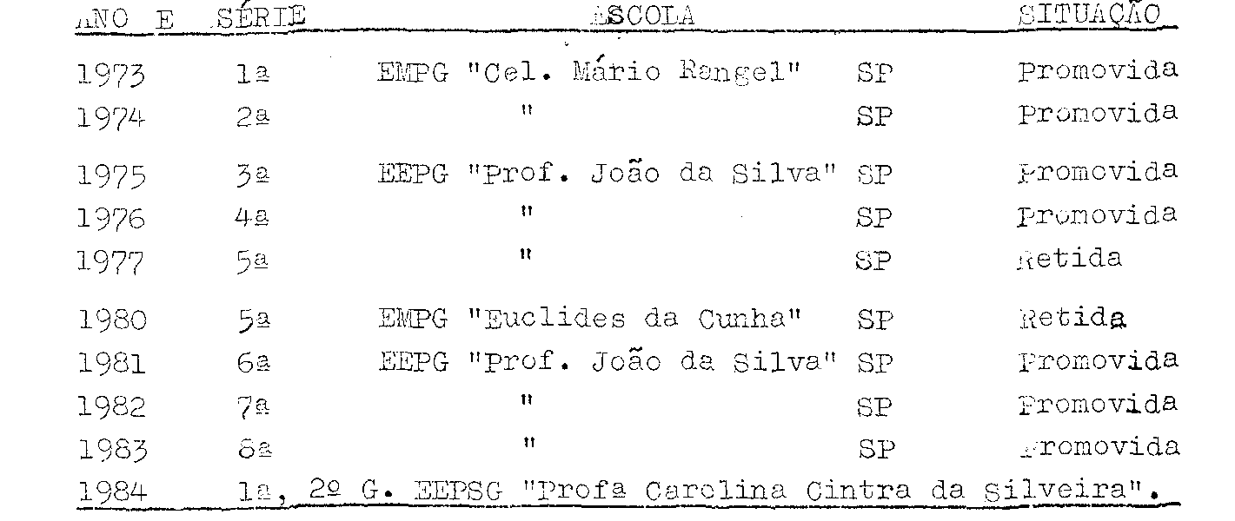

Considerando as informações que constam nos autos, a interessada apresenta a seguinte situação escolar:
A irregularidade na vida escolar de Juscelina José dos Santos situa-se na matrícula efetuada, em 1981, por transferência, na EEPG "Prof. João da Silva”. A direção da escola alegou, para justificar a irregularidade então cometida, a situação de precariedade administrativa de uma unidade complexa, funcionando com 66 classes, em quatro períodos, e com deficiência de pessoal técnico e administrativo. Considerando a apreciação da Sra. Supervisora de Ensino, as autoridades escolares da DE., da DRECAP-3 e da COGSP manifestaram-se favoravelmente à regularização da vida escolar da aluna.

2. APRECIAÇÃO:

Juscelina José dos Santos matriculou-se na EEPG "Prof. João da Silva", nesta Capital, em 1981, por transferência, sem apresentar os documentos comprobatórios da escolaridade anterior. Apesar de retida na 5ª série, em Matemática, com nota 4,3, matriculou-se, em 1981, na série subsequente, sendo depois sucessivamente promovida nas 6ª, 7ª e 8ª séries, respectivamente, em 1981, 1982 e 1983, ano em que concluiu

PROCESSO CEE Nº 1926/84 PARECER CEE Nº 2136/84 2

seus estudos de 1º grau. Em 1984, a aluna vem cursando a 1ª série do ensino de 2º grau na EEPSG "Profª Carolina Cintra da Silveira” da 17ª DE, também da Capital.
A direção da EEPG "João da Silva" justificou o engano cometido na aceitação da matrícula da aluna, na 6ª série, mediante o relato das difíceis condições administrativas então vigentes na escola, com 66 classes, em 4 períodos diários, e com deficiência de pessoal técnico e administrativo. Considerando que nos estudos que realizou posteriormente à irregularidade, nas 6ª, 7ª e 8ª séries do primeiro grau, a aluna teve amplas oportunidades de recuperação dos conhecimentos correspondentes aos que deixara de adquirir na série em que foi reprovada em Matemática. As autoridades escolares ouvidas no processo manifestaram-se favoravelmente à regularização de sua vida escolar. Em casos similares, tem sido exatamente esta a orientação do Conselho Estadual de Educação.

3. CONCLUSÃO:

Em face do que foi exposto, convalida-se a matrícula de Juscelina José dos Santos na 6ª série da EEPG "Prof. João da Silva", nesta Capital, em 1981. Ficam igualmente convalidados os atos escolares que praticou subsequentemente.
São Paulo, 2 de novembro de 1984
a)Consº Celso de Rui Beisiegel
RELATOR

4. DECISÃO DA CÂMARA:

A CÂMARA DO ENSINO DO PRIMEIRO GRAU adota como seu Parecer o voto do Relator.
Presentes os nobres Conselheiros: Bahij Amin Aur, Cecília Vasconcellos Lacerda Guaraná, Celso de Rui Beisiegel, Dermeval Saviani, Luiz Antônio de Souza Amaral, Silvia Carlos da Silva Pimentel e Sólon Borges dos Reis.
Sala da Câmara do Ensino do Primeiro Grau, em 21 de novembro do 1984.
a) Cons. BAHIJ AMIN AUR
PRESIDENTE

DELIBERAÇÃO DO PLENÁRIO

O CONSELHO ESTADUAL DE EDUCAÇÃO aprova, por unanimidade, a decisão da Câmara do Ensino do Primeiro Grau, nos termos do Voto do Relator.
Sala "Carlos Pssquale", em 20 de dezembro do 1984.
a) CONSº CÉLIO BENEVIDES DE CARVALHO
PRESIDENTE

